МИНОБРНАУКИ РОССИИ

Федеральное государственное бюджетное образовательное учреждение высшего образования

НИЖЕГОРОДСКИЙ ГОСУДАРСТВЕННЫЙ ТЕХНИЧЕСКИЙ

УНИВЕРСИТЕТ им. Р.Е.АЛЕКСЕЕВА

Институт радиоэлектроники и информационных технологий

Кафедра информатики и систем управления

ОТЧЕТ

По лабораторной работе №3  
 «сети и телекоммуникации»

РУКОВОДИТЕЛЬ:

________________ Гай В.Е.

(подпись) (фамилия, и.,о.)

СТУДЕНТ:

________________ Чумарина Е.А.

(подпись) (фамилия, и.,о.)

18-АС

(шифр группы)

Работа защищена «___» ____________

С оценкой ________________________

Нижний Новгород 2021

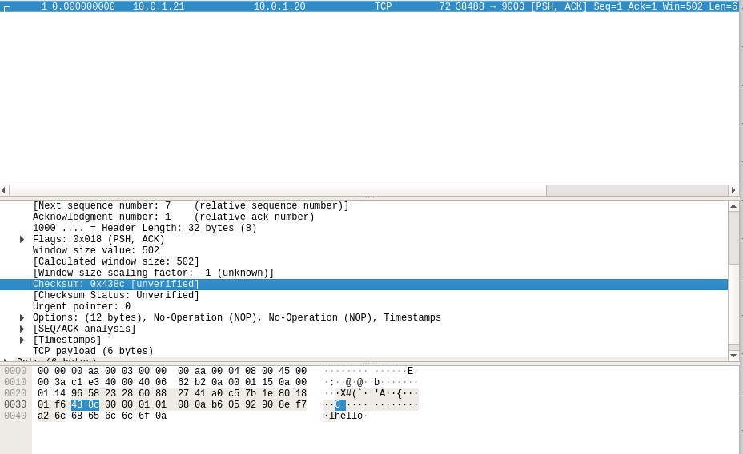

Формируется псевдозаголовок

(0a00) 16 (0115) 16

(0a00) 16 (0114) 16

(0005)16 (0027) 16

1. Разбиваем заголовок, блок данных и псевдозаголовок на слова по 16 бит, принимаем значение поля контрольной суммы равным нулю и суммируем полученные 16-битные слова между собой.

(0a00) 16+(0115) 16+(0a00) 16+(0114) 16+(0005) 16+(0027) 16+(9658) 16+(2328) 16+(6088) 16+(2741) 16+(a0c5) 16+(7b1e) 16+(8018) 16+(01f6) 16+(0000) 16+(0000) 16+(0101) 16+(080a) 16+(b605) 16+(9290) 16+(8ef7) 16+(a26c) 16+(6865) 16+(6c6c) 16+(6f0a) 16=(6BC6D) 16

2. Поскольку двоичная запись результата сложения превышает 16 бит, разбиваем его на два слова по 16 бит каждое и снова их суммируем:

(0006) 16+(BC6D) 16= (BC73) 16

3. Находим контрольную сумму, как двоичное поразрядное дополнение

результата сложения:

CStcp=(ffff) 16- (BC73) 16= (438C) 16

Проверка

1. Cуммируем все 16-битные слова заголовка между собой:

(0a00) 16+(0115) 16+(0a00) 16+(0114) 16+(0005) 16+(0027) 16+(9658) 16+(2328) 16+(6088) 16+(2741) 16+(a0c5) 16+(7b1e) 16+(8018) 16+(01f6) 16+(438C) 16+(0000) 16+(0101) 16+(080a) 16+(b605) 16+(9290) 16+(8ef7) 16+(a26c) 16+(6865) 16+(6c6c) 16+(6f0a) 16=(6FFF9) 16

2. Поскольку двоичная запись результата сложения превышает 16 бит, разбиваем его на два слова по 16 бит каждое и снова их суммируем:

(0006) 16+(FFF9) 16= (FFFF) 16

3. Находим двоичное поразрядное дополнение результата сложения:

(FFFF) 16- (FFFF) 16= (0000) 16

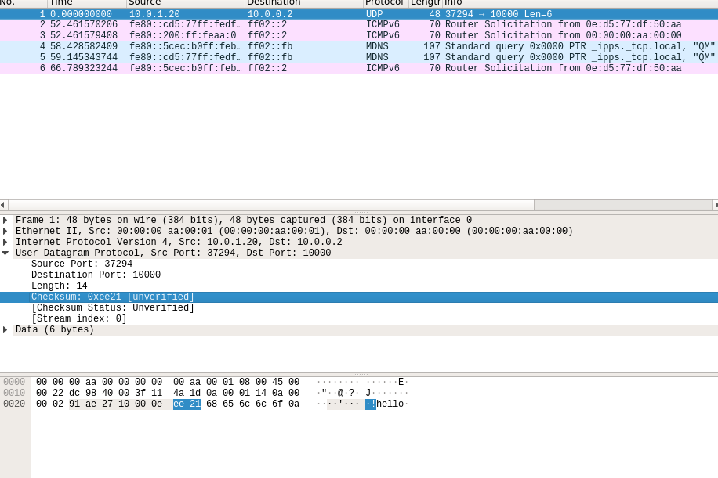

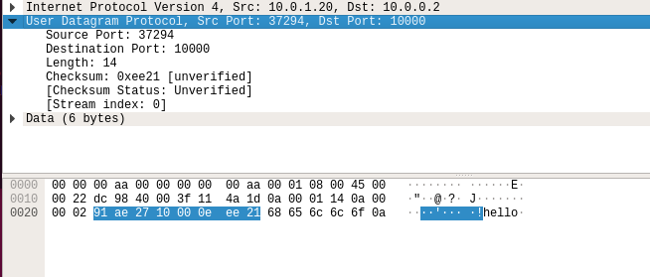

Заголовок

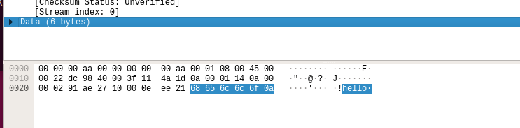

Данные

Расчет

Формируется псевдозаголовок

(0a00) 16 (0114) 16

(0a00) 16 (0002) 16

(0008)16 (0017) 16

1) Разбиваем заголовок UDP, блок данных и псевдозаголовок на слова по 16 бит, принимаем значение поля контрольной суммы равным нулю и суммируем полученные 16-битные слова между собой.

(91ae) 16+(2710) 16+(000e)16+(0000) 16+(0a00) 16+(0a00) 16+(0114) 16+(0002) 16+(0017) 16+(0008) 16+(6865)16+(6f0a)16+(6c6c) 16= 211DC

2) Поскольку двоичная запись результата сложения превышает 16 бит, разбиваем его на два слова по 16 бит каждое и снова их суммируем:

(0002) 16+(11dc) 16=(11de) 16

3) Находим контрольную сумму, как двоичное поразрядное дополнение результата сложения:

CSUDP = (ffff) 16-(11de) 16 =(EE21) 16

Проверка

1. Cуммируем все 16-битные слова заголовка между собой:

(91ae) 16+(2710) 16+(000e) 16+(0000) 16+(0a00) 16+(0a00) 16+(0114) 16+(0002) 16+(0017) 16+(0008) 16+(6865) 16+(6f0a) 16+(6c6c) 16= (2FFFD) 16

2.разбиваем его на два слова по 16 бит каждое и снова их суммируем:

(0002) 16+(FFFD) 16 = (FFFF) 16

3.Находим двоичное поразрядное дополнение результата сложения

(FFFF) 16-(FFFF) 16 = (0000) 16